Отчёт по лабораторной работе №8

Математическое моделирование

Байрамгельдыев Довлетмурат

Содержание

# 1 Цель работы

* Познакомиться с моделью конкуренции двух фирм
* Визуализировать модель с помощью Julia и OpenModelica

# 2 Задание

* Построить графики изменения оборотных средств двух фирм
* Рассмотреть два случая: где борьба ведется только рыночными методами и где учитываются социально-психологические факторы

# 3 Теоретическое введение

Изучим сначала первый случай. Рассмотрим две фирмы, производящие взаимозаменяемые товары одинакового качества и находящиеся в одной рыночной нише. Последнее означает, что у потребителей в этой нише нет априорных предпочтений, и они приобретут тот или иной товар, не обращая внимания на знак фирмы.

В этом случае, на рынке устанавливается единая цена, которая определяется балансом суммарного предложения и спроса. Иными словами, в рамках нашей модели конкурентная борьба ведётся только рыночными методами. То есть, конкуренты могут влиять на противника путем изменения параметров своего производства: себестоимость, время цикла, но не могут прямо вмешиваться в ситуацию на рынке (“назначать” цену или влиять на потребителей каким-либо иным способом.)

Уравнения динамики оборотных средств запишем в виде: $\left\{\begin{matrix}\frac{\text{d}M_{1}}{\text{d}t}=−\frac{M_{1}}{τ_{1}}+N_{1}q\left(1−\frac{p}{p_{cr}}\right)p−κ_{1} \\ \frac{\text{d}M_{2}}{\text{d}t}=−\frac{M_{2}}{τ_{2}}+N_{2}q\left(1−\frac{p}{p_{cr}}\right)p−κ_{2}\end{matrix}\right.$.

Учтем, что товарный баланс устанавливается быстро, то есть, произведенный каждой фирмой товар не накапливается, а реализуется по цене p. Тогда $\left\{\begin{matrix}\frac{M_{1}}{τ_{1}{\tilde{p}}_{1}}=N_{1}q\left(1−\frac{p}{p_{cr}}\right) \\ \frac{M_{2}}{τ_{2}{\tilde{p}}_{2}}=N_{2}q\left(1−\frac{p}{p_{cr}}\right)\end{matrix}\right.$, где ${\tilde{p}}_{1}$ и ${\tilde{p}}_{2}$— себестоимости товаров в первой и второй фирме.

Представим последнюю систему уравнений в виде $\left\{\begin{matrix}\frac{\text{d}M_{1}}{\text{d}t}=−\frac{M_{1}}{τ_{1}}\left(1−\frac{p}{{\tilde{p}}_{1}}\right)−κ_{1} \\ \frac{\text{d}M_{2}}{\text{d}t}=−\frac{M_{2}}{τ_{2}}\left(1−\frac{p}{{\tilde{p}}_{2}}\right)−κ_{2}\end{matrix}\right.$

Проведем еще ряд преобразований и получим систему уравнений для первого случая: $\left\{\begin{matrix}\frac{\text{d}M_{1}}{\text{d}θ}=M_{1}−\frac{b}{c_{1}}M_{1}M_{2}−\frac{a_{1}}{c_{1}}M_{1}^{2} \\ \frac{\text{d}M_{2}}{\text{d}θ}=\frac{c_{2}}{c_{1}}M_{2}−\frac{b}{c_{1}}M_{1}M_{2}−\frac{a_{2}}{c_{1}}M_{2}^{2}\end{matrix}\right.$.

Для второго случая по аналогии система уравнений примет вид $\left\{\begin{matrix}\frac{\text{d}M_{1}}{\text{d}θ}=M_{1}−\left(\frac{b}{c_{1}}+k\right)M_{1}M_{2}−\frac{a_{1}}{c_{1}}M_{1}^{2} \\ \frac{\text{d}M_{2}}{\text{d}θ}=\frac{c_{2}}{c_{1}}M_{2}−\frac{b}{c_{1}}M_{1}M_{2}−\frac{a_{2}}{c_{1}}M_{2}^{2}\end{matrix}\right.$.

В этих формулах $a_{1}=\frac{p_{cr}}{τ_{1}^{2}{\tilde{p}}_{1}^{2}Nq}$, $a_{2}=\frac{p_{cr}}{τ_{2}^{2}{\tilde{p}}_{2}^{2}Nq}$, $b=\frac{p_{cr}}{τ_{1}^{2}{\tilde{p}}_{1}^{2}τ_{2}^{2}{\tilde{p}}_{2}^{2}Nq}$, $c_{1}=\frac{p_{cr}−{\tilde{p}}_{1}}{τ_{1}{\tilde{p}}_{1}}$, $c_{2}=\frac{p_{cr}−{\tilde{p}}_{2}}{τ_{2}{\tilde{p}}_{2}}$.

Более подробно см. в [**lab-theory?**].

# 4 Выполнение лабораторной работы

Рассмотрим первый случай, где борьба ведется только рыночными методами, и напишем программу (рис. ??). В функции F1 опишем, как меняются оборотные средства двух фирм.

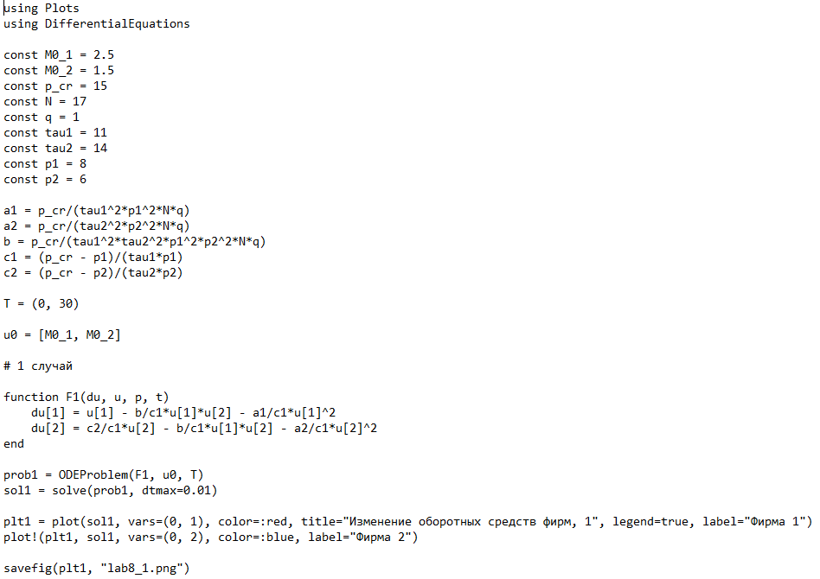

Программа на Julia для первого случая

Результаты сохраняем в виде графика (рис. ??). Мы видим, что рост оборотных средств предприятий идет независимо друг от друга. В математической модели это отражается в коэффициенте, стоящим перед членом $M_{1}M_{2}$, у нас он одинаковый в обоих уравнениях ($\frac{b}{c_{1}}$). Каждая фирма достигает свое максимальное значение объема продаж и остается на рынке с этим значением, то есть каждая фирма захватывает свою часть рынка потребителей, которая не изменяется.

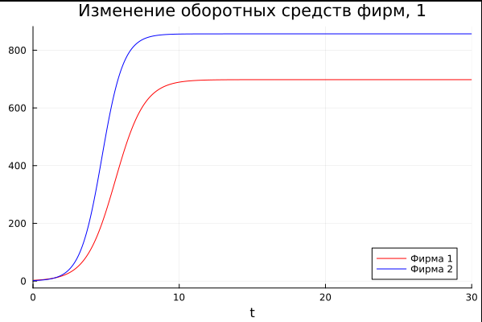

График динамики оборотных средств на Julia для первого случая

Изменим функцию, чтобы она учитывала социально-психологические факторы (рис. ??). Для этого в первом уравнении функции F1 меняем коэффициент перед членом $M_{1}M_{2}$.

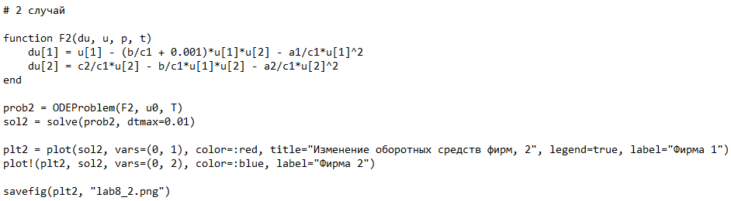

Программа на Julia для второго случая

Получаем график динамики изменения объемов продаж для второго случая (рис. ??). По графику видно, что первая фирма, несмотря на начальный рост, достигнув своего максимального объема продаж, начитает нести убытки и, в итоге, терпит банкротство. Динамика роста объемов оборотных средств второй фирмы остается без изменения: достигнув максимального значения, остается на этом уровне.

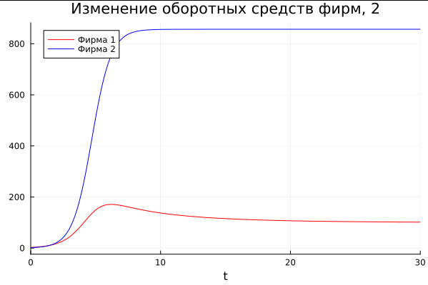

График динамики оборотных средств на Julia для второго случая

Теперь напишем программу, рассматривающую первый случай, на OpenModelica (рис. ??).

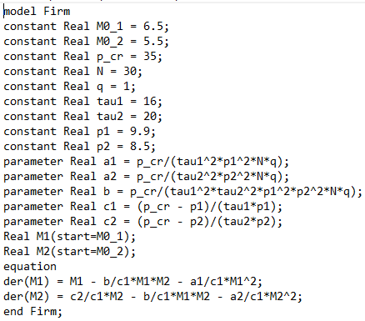

Программа на OpenModelica для первого случая

Получаем график изменения оборотных средств для двух фирм (рис. ??). Результаты совпадают с результатами, полученными на Julia.

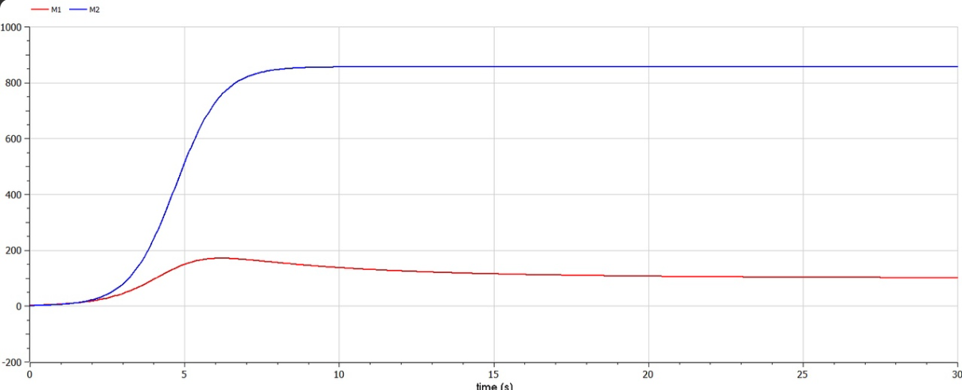

График изменения оборотных средств на OpenModelica для первого случая

Изменим одно из уравнений, чтобы оно описывало второй случай (рис. ??).

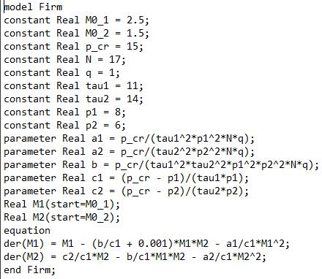

Программа на OpenModelica для второго случая

Получаем график динамики изменения объемов продаж для двух фирм (рис. ??). Этот график идентичен графику, полученному на Julia.

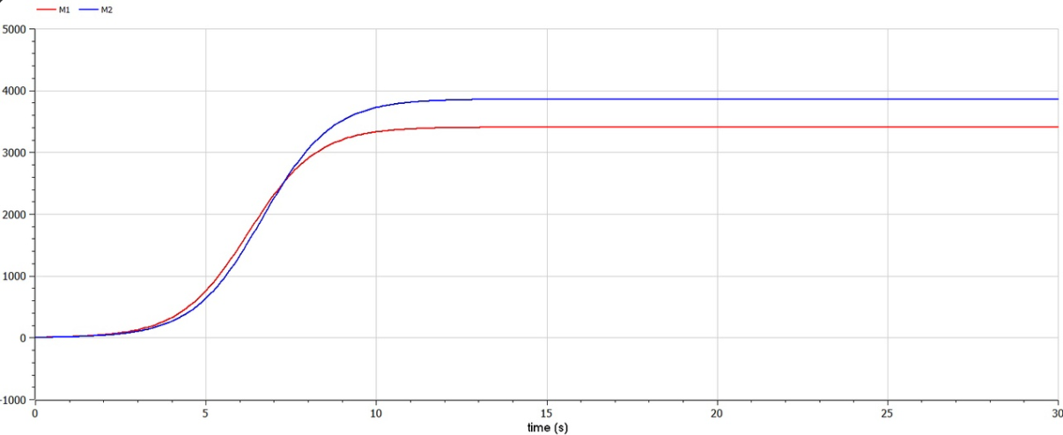

График динамики изменения объемов продаж на OpenModelica для второго случая

# 5 Выводы

В ходе выполнения лабораторной работы я рассмотрел модель конкуренции двух фирм. Построил графики изменения оборотных средств и проанализировал их.